ALCALDE DE PASTO FORMALIZÓ INVITACIÓN A CHINA PARA PARTICIPAR EN LOS CARNAVALES DEL MUNDO
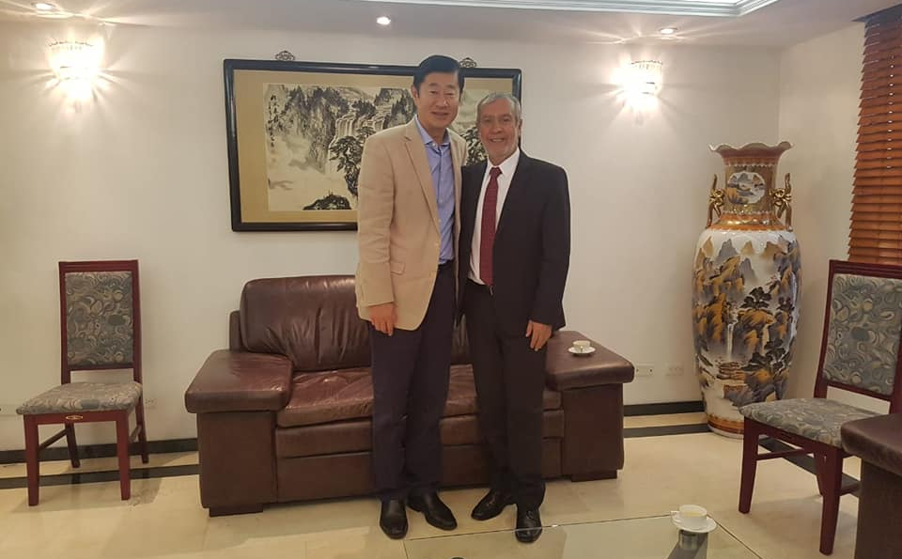
En cumplimiento al compromiso asumido en el mes de enero del presenta año, el alcalde de Pasto Pedro Vicente Obando Ordóñez, visitó en su oficina al embajador de la República Popular de China Li Nianping, para invitarlo formalmente a participar con una delegación en la tercera versión de los Carnavales del Mundo, que se cumplen en el mes de junio en el marco del onomástico de San Juan de Pasto.
Durante su visita al diplomático, el mandatario local le reiteró su agradecimiento por haber estado presente durante el Carnaval de Negros y Blancos del presente año, y le formuló de manera oficial la invitación para que China esté presente en esta versión de los Carnavales del Mundo. Le recordó además que ya fue declarado huésped de honor de la ciudad.
Por su parte, el representante de la segunda potencia económica del mundo, agradeció la visita y aceptó con agrado la invitación formulada, y le expresó al alcalde que en esta versión de los Carnavales del Mundo, su país estará representado por una delegación de una de las ciudades chinas que año tras año también festejan sus carnavales, con quien se escribirá un nuevo convenio de hermanamiento.
El alcalde de Pasto indicó que este convenio de hermanamiento será muy positivo para el municipio, porque permitirá una cooperación en aspectos culturales, económicos, científicos y educativos.
Somos constructores de paz
DE MANERA POSITIVA SE CUMPLE ESTUDIO DE CARRIL PREFERENCIAL POR LA CALLE 20, ESTE JUEVES EL TRÁNSITO SERÁ PARA BUSES Y TAXIS Y EL VIERNES SOLO BUSES
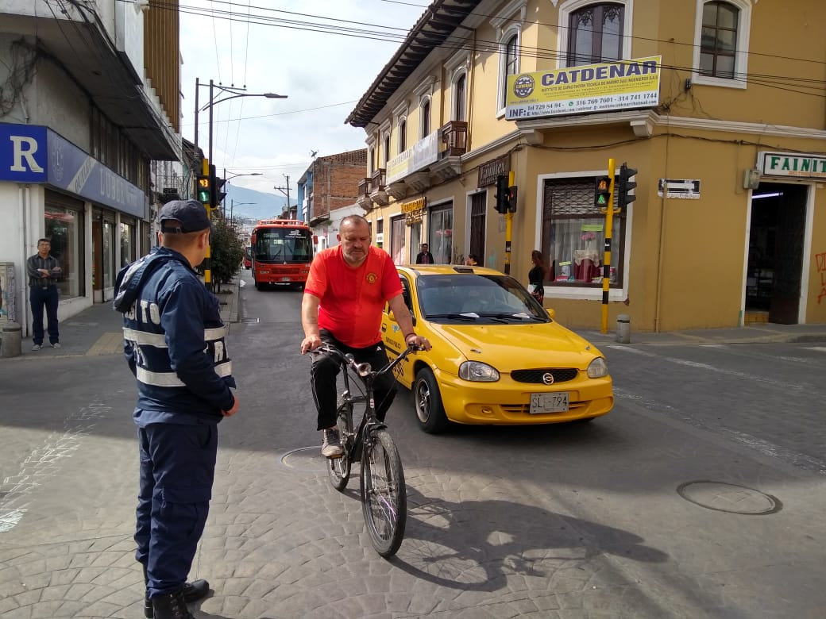
Optimización en los tiempos de desplazamiento para el transporte público, la posibilidad de hacer más atractivo y ágil este servicio y una positiva percepción del ejercicio para peatones y bici-usuarios, son algunos resultados que hasta el momento arroja el estudio preferencial de la calle 20, entre carreras 21B y 27, que se desarrollará hasta el viernes 15 de marzo intercalando el tránsito de buses y taxis entre las 7:00 am y 7:30 pm.
El secretario de Tránsito y Transporte, Luis Alfredo Burbano, explicó que durante estas dos semanas se espera recoger una significativa cantidad de información técnica y estadística que una vez culmine el ejercicio, será analizada en detalle con los representantes del transporte individual y colectivo para determinar finalmente cuál será el uso e implementación del carril preferencial de la 20.
Frente a los congestionamientos generados en vías alternas como la calle 18, el funcionario indicó que esto se ha ocasionado por el aumento en el ingreso de vehículos a la ciudad, principalmente los lunes, provenientes en su mayoría de otros municipios.
"Las mediciones del lunes nos arrojaron que hubo un incremento de más de 2.500 vehículos frente los días normales. Por eso hemos hecho el llamado a los ciudadanos para que regulemos el uso del vehículo particular en la zona céntrica de Pasto, y optemos por tomar otras vías alternas como las calles 16 y 22 el ", señaló el secretario.
Indicó además que con el apoyo del personal operativo y los ajustes a las fases semáforicas, se trabaja en regular de mejor manera el flujo vehicular de las calles aledañas a la 20 para mitigar los congestionamientos.
El gerente de Avante, Jairo López, destacó la percepción de los bici-usuarios y peatones en torno al uso seguro y cómodo que estos actores viales están haciendo de la calle 20.
Por su parte los representantes de buses y taxis resaltaron la pertinencia de este estudio en aras de prestar un mejor servicio, desestimulando las formas de transporte informal y permitiéndole a los ciudadanos hacer un uso de un transporte público más eficiente, cómodo, seguro y competitivo.
Para este jueves 7 de marzo continuará el estudio combinando el tránsito de buses y taxis y finalizará su primera semana este viernes solamente con el paso de buses. Cabe recordar que los bici-usuarios pueden utilizar de forma permanente la calle 20, y que los conductores de vehículos particulares y motocicletas también pueden usar normalmente los parqueaderos situados en este sector.
Información: Secretario de Tránsito, Luis Alfredo Burbano Fuentes. Celular: 3113148585
Somos constructores de paz

GRACIAS A UNA ALIANZA ENTRE LA ALCALDÍA DE PASTO Y EL PARQUE DE DIVERSIONES RIVER VIEW PARK, MÁS DE 400 NIÑOS DISFRUTARÁN DE UNA TARDE DE RECREACIÓN
Más de 400 niños que hacen parte de los programas sociales que lidera la Alcaldía de Pasto, a través de sus dependencias disfrutarán de manera gratuita, este jueves de una jornada de recreación en el parque de diversiones River View Park,
Los menores de edad que hacen parte de los proyectos sociales de las secretarías de Gobierno y Bienestar Social de Pasto podrán recorrer y recrearse en las diferentes atracciones mecánicas durante la tarde de hoy, jornada auspiciada por el parque de diversiones.
Los niños y niñas estarán acompañados por funcionarios de las dependencias, además de los operarios del parque recreativo, quienes los guiarán para que durante esta jornada puedan hacer uso de las atracciones que estén acordes a su edad.
Somos constructores de paz

ESTE VIERNES 8 DE MARZO, GRAN JORNADA NACIONAL DE EMPLEO PARA MUJERES
En el marco de la conmemoración del Día Internacional de la Mujer, este viernes 8 de marzo se llevará a cabo una jornada nacional de empleo, dirigida a exclusivamente a este sector de la población.
La Alcaldía de Pasto, en cumplimiento al convenio interinstitucional que tiene con el Servicio Nacional de Aprendizaje – SENA, invita a todas las mujeres del municipio a presentar su hoja de vida y soportes durante la jornada que se realizará en las instalaciones de la Agencia Pública de Empleo SENA regional Nariño, carrera 20 #17 -103 centro.
Para el municipio de Pasto, las vacantes están dirigidas a perfiles como: auxiliares y jefes de producción, bacteriólogas, mercaderistas, cajeras, asesoras de ventas, auxiliares de cocina, contables, enfermería, entre otros.
En la jornada, también se hará el lanzamiento de una convocatoria nacional del Fondo Emprender por $2.000 millones, con los cuales se busca financiar 18 ideas de negocio en cualquier sector económico, que provengan o sean desarrolladas por mujeres, y que cumplan con las condiciones establecidas en la reglamentación de la Entidad para ser beneficiarias.
Somos constructores de paz

ESTE VIERNES COMENZARÁN OBRAS DE CONSTRUCIÓN DEL PARQUE AMBIENTAL RUMIPAMBA- PRIMERA ETAPA
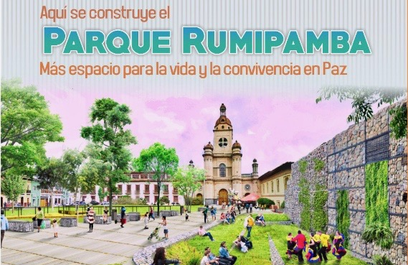
Con una inversión que supera los 3.500 millones de pesos, comenzará la primera etapa de las obras de construcción del Parque Ambiental Rumipamba, ubicado en el sector de San Andrés.
En el marco de esta obra, que será ejecutada por el consorcio CGO 2018, se tendrá el cierre vehicular de la carrera 28, entre calles 16 y 17, donde se abrirán pasos peatonales para el ingreso al colegio Las Carmelitas, Templo de San Andrés y Alcaldía de Pasto. Así mismo sobre la calle 16, entre carreras 27 y 29 sólo estará habilitada media calzada y se cerrarán los predios dispuestos para la construcción de la nueva obra y del parque de San Andrés.
La socialización del Plan de Manejo de Tránsito, PMT, para la construcción del Parque Ambiental Rumipamba se llevó a cabo en la Institución Educativa Antonio Nariño, sede centro, donde se informó a la comunidad las fases de la obra y los cierres de vías.
Javier Eduardo Coral, ingeniero del Consorcio CGO 2018 indicó que esta etapa tendrá una duración de 7 meses, con una inversión de $3.532 millones de pesos. Además, se tendrá una relocalización de árboles.
“Las especies arbóreas que se encuentran en las zonas donde se va a intervenir se van a trasladar a las zonas verdes del proyecto y los árboles grandes que reposan sobre este parque no los vamos a mover, se van a conservar tal como están en este momento”, indicó.
De igual forma Javier Eduardo Coral agregó que el proyecto se adecúa a las zonas donde estas especies naturales están ubicadas para no tener que talar ningún árbol. “El proyecto es interesante porque va a tener una siembra de más de 200 árboles que van a hacer que este sendero sea muy ambiental”, agregó el ingeniero del Consorcio CGO 2018.
Información: Secretario de Planeación, Luis Armando Burbano. Celular: 3147973475
Somos constructores de paz

ESTE 8 DE MARZO COMENZARÁ SÉPTIMA FERIA DE INTERCAMBIO DE SEMILLAS, SABORES Y SABERES 2019 DEL CONSEJO CIUDADANO DE MUJERES
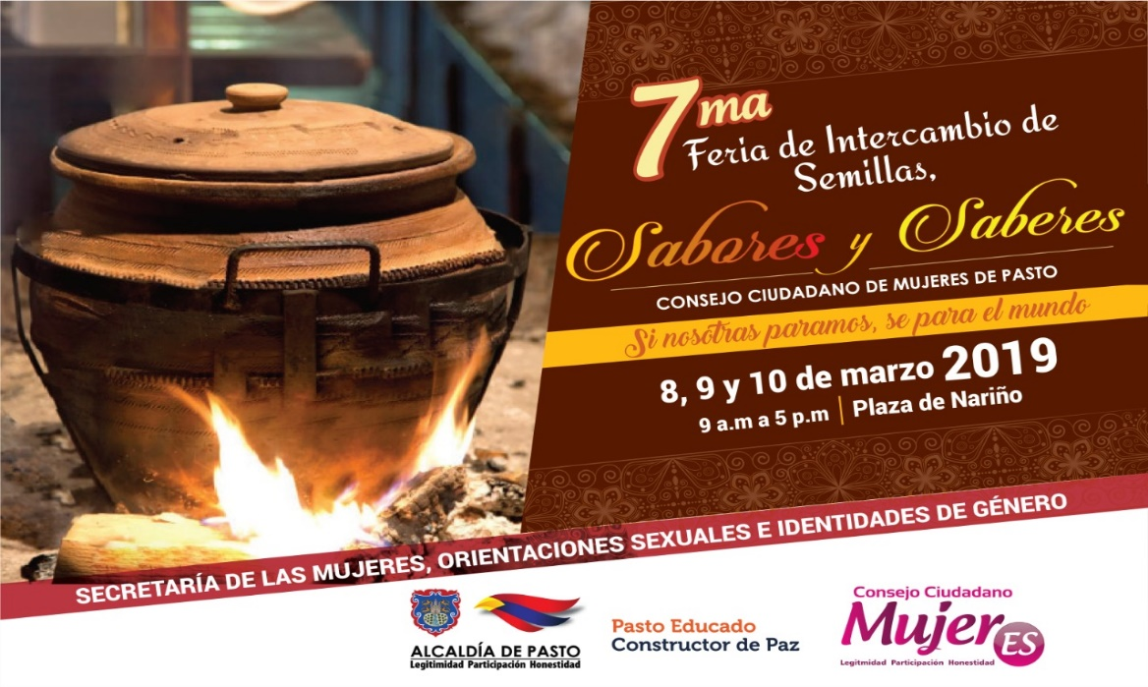
Con el propósito de visibilizar, compartir, reconocer, valorar el proceso y aporte artesanales, gastronómicos y orgánicos de las mujeres empoderadas que por medio de su trabajo transforman la sociedad asumiendo nuevos roles; la Secretaría de las Mujeres, Orientaciones Sexuales e Identidades de Género de la Alcaldía de Pasto en el acompañamiento al desarrollo y ejecución del Plan de Acción del Consejo Ciudadano de Mujeres de Pasto - CCMP, invitan a la comunidad a participar de la Séptima Feria de Intercambio de Semillas, Sabores y Saberes 2019.
Este espacio de intercambio y de comercio solidario se desarrollará los días 8, 9 y 10 de marzo, en la Plaza de Nariño, desde las 9:00 de la mañana hasta las 5:00 de la tarde, donde se concentrarán sectores sociales como mujeres cabeza de familia, madres comunitarias, las ONG de Derechos de las Mujeres, plazas de mercado, mujeres desplazadas, JAC, mujeres Campesinas, mujeres LBT, Consejo Local de Planeación, JAL, empresarias, mujeres con capacidades diferentes, trabajadoras sexuales, Afrocolombianas y Movimientos Sociales Femeninos, para dar a conocer no solo sus productos sino sus saberes y su arte culinario.
Este evento se realiza en el marco del 8 de marzo, Día Internacional de la Mujer. La feria contará con diferentes muestras artesanales, gastronómicas, culturales y culinarias, que permitirán a la ciudadanía disfrutar de una variedad de artículos artesanales elaborados a mano por las mujeres pastusas, además en esta fecha se realizarán diferentes actividades culturales y académicas para visibilizar la jornada de movilización.
Información: Secretaria de las Mujeres e Identidades de Género, Ingrid Legarda Martínez. Celular: 3216473438
Somos constructores de paz

HOY Y MAÑANA EN PASTO SE LLEVARÁ A CABO EL EVENTO DE TECNOLOGÍA Y BIENESTAR EMPRESARIAL MÁS INSPIRADOR DEL 2019
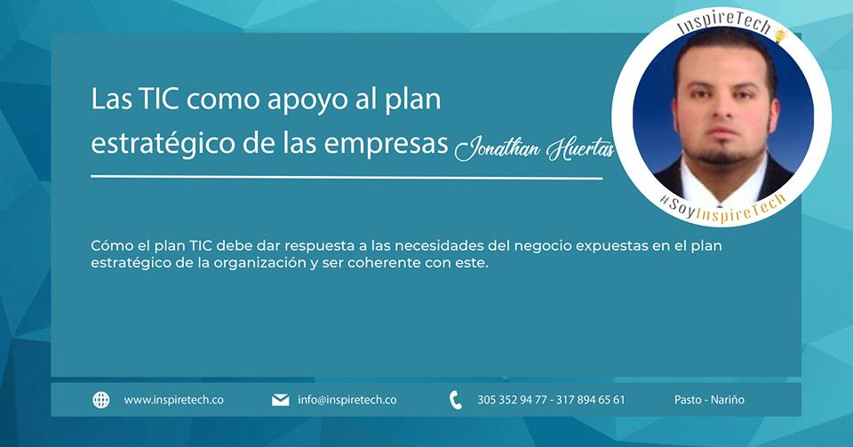
Hoy y mañana en los auditorios de la Universidad Mariana, se llevará a cabo ‘Inspiretech’, un evento gratuito de integración de tecnología y bienestar empresarial liderado por PlanupSoft SAS, que contará con la participación de ponentes locales, nacionales e internacionales.
En el evento participará el subsecretario de Sistemas de Información, Jonathan Huertas Salas, quien presentará la ponencia ‘Las TIC como apoyo al plan estratégico de las empresas’. El funcionario es ingeniero de sistemas, magister en ingeniería de software y sistemas de información, magister en dirección de proyectos e ingeniería de sitios web.
Los asistentes al evento, conocerán de primera mano los avances en tecnología y a la vez, podrán liberar su creatividad y ampliar el bienestar desde todos los ámbitos, tanto profesionales como empresariales, así lo aseguró Amal Hosni Viteri, gerente de Innovación en PlanupSoft SAS. “Nariño es una región que tiene mucho potencial y la idea es traer esa tecnología para que sigamos creciendo como región tanto en el ámbito tecnológico como el ámbito social”.
La representante de PlanupSoft, dijo que, como resultado del encuentro, se pretende crear una red de negocios a nivel departamental, para que todas las empresas conozcan de los proyectos que se impulsan tanto en el sector público como en el privado.
Entre las invitadas especiales, se encuentran expertos de Colombia, Argentina y Bolivia como: Irene Kerner, Licenciada en políticas y administración de la cultura; Diana Torres, Consultora Independiente en Infraestructura – Microsoft; Mayra Badillo, Consultor Externo & SWAT Microsoft Colombia; Zulema Vicente, Ingeniería Industrial y de Sistemas y Amal Hosni Viteri, Gerente de Innovación en PlanupSoft SAS. Para más información, puede remitirse a la página web de Inspiretech: https://inspiretech.co/entradas/
Información: Subsecretario Sistemas de Información, Jonathan Huertas. Celular: 3013706039
Somos constructores de paz

ESTE 8 DE MARZO LA SECRETARÍA DE SALUD MUNICIPAL RENDIRÁ CUENTAS DE SU GESTIÓN DURANTE LA VIGENCIA 2016-2018
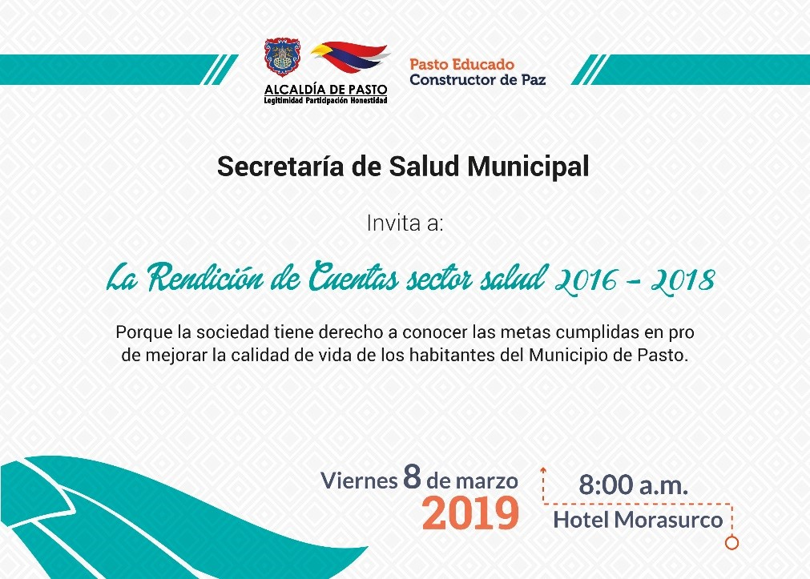
El próximo viernes 8 de marzo, a partir de las 8:00 a.m. en las instalaciones del Hotel Morasurco, la Secretaría de Salud Municipal, en cabeza de Diana Paola Rosero Zambrano, realizará la rendición de cuentas de su gestión comprendida entre los años 2016-2018, donde se presentará los avances y resultados de las metas establecidas desde esta dependencia.
Durante el evento se dará a conocer un informe de las metas cumplidas en el del Plan de Desarrollo ‘Pasto Educado Constructor de Paz’ entre los cuales se encuentra el desarrollo del objetivo programático que busca mejorar el aseguramiento en salud, la promoción de la salud, la prevención de la enfermedad, la estrategia de Atención Primaria en Salud y la Seguridad del Paciente, haciendo énfasis en la salud integral como el mayor goce del ser humano.
La Secretaria de Salud, extendió la invitación a toda la comunidad de Pasto a participar de este espacio, “Es muy importante que la comunidad conozca cómo hemos avanzado y las metas cumplidas, esta es la mejor estrategia para dar a conocer a la ciudadanía la transparencia de la actual administración municipal”, sostuvo Diana Paola Rosero.
Información: Secretaria de Salud Diana Paola Rosero. Celular: 3116145813

Somos constructores de paz

ABIERTA CONVOCATORIA PARA LA COMPRA DE PREDIOS EN EL MUNICIPIO DE PASTO
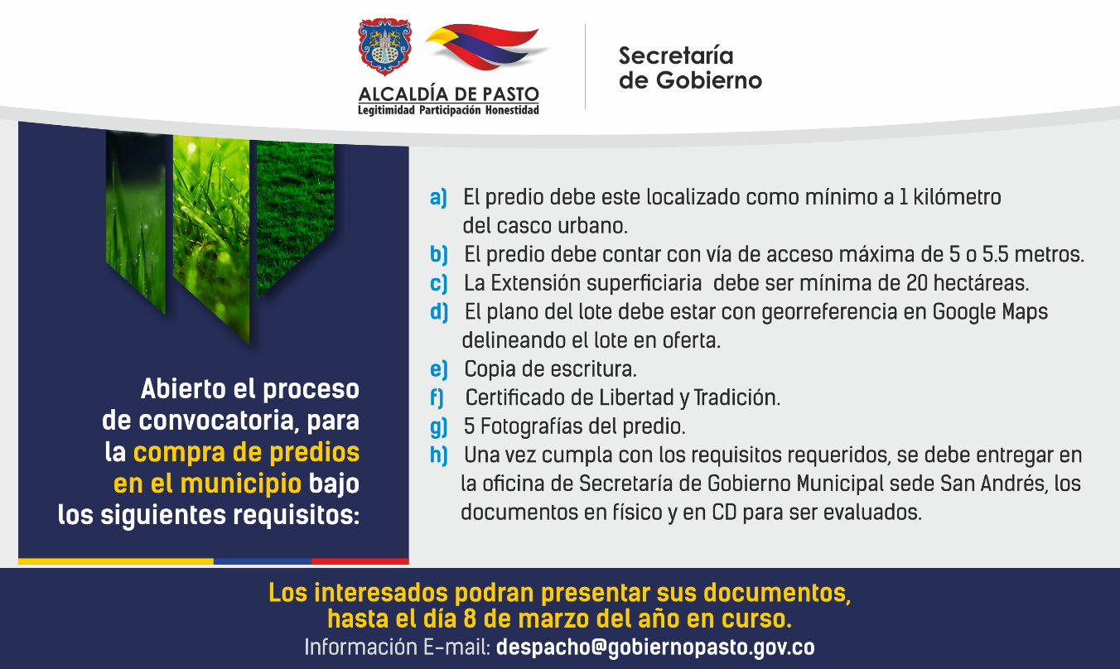
La Alcaldía de Pasto, informa a toda la ciudadanía que de acuerdo con los lineamientos establecidos por la Unidad de Servicios Carcelarios Y Penitenciarios Uspec, se encuentra abierto el proceso de convocatoria, para la compra de predios en el municipio bajo los siguientes requisitos:
El predio debe este localizado como mínimo a 1 kilómetro del casco urbano
El predio debe contar con vía de acceso máxima de 5 o 5.5 metros
La Extensión superficiaria debe ser mínima de 20 hectáreas
El plano del lote debe estar con georreferencia en Google Maps delineando el lote en oferta.
Copia de escritura
Certificado de Libertad y Tradición
5 fotografías del predio
Una vez cumpla con los requisitos requeridos, se debe entregar en la oficina de Secretaría de Gobierno Municipal sede San Andrés, los documentos en físico y en CD para ser evaluados. De acuerdo con lo anterior, el cierre y remisión de los documentos solicitados se llevará a cabo el día 8 de marzo del año en curso.
Información: Secretaria de Gobierno, Carolina Rueda Noguera Celular: 3137652534

Somos constructores de paz

ESTE VIERNES SE REALIZAÁ MUESTRA ARTESANAL MANOS MAESTRAS EN PUNTO DE INFORMACIÓN TURÍSTICA DE PASTO
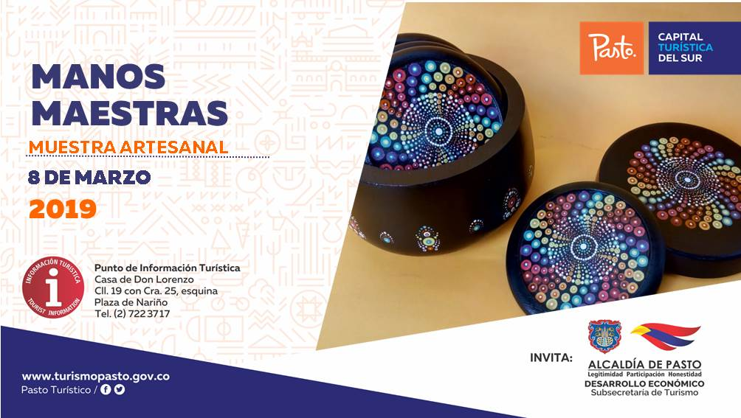
El próximo 8 de marzo en el Punto de Información Turística de Pasto, ubicado en la carrera 25 y calle 19, centro de Pasto, se tendrá la presentación de la muestra artesanal con ‘Manos Maestras’
Durante esta jornada se mostrará la técnica de puntillismo y falso encaje. En la muestra los participantes podrán conocer el proceso artesanal que cuenta con el profesionalismo que caracteriza a esta marca, donde sus diseños son realizados con paisajes y figuras ancestrales plasmados en cofres, platos, espejos, marcos y accesorios como aretes, collares, manillas y anillos.
Las jornadas, apoyadas por la Alcaldía de Pasto, a través de la Subsecretaría de Turismo se realizan el fin de continuar impulsando y fortaleciendo el sector del artesanal en el municipio de Pasto.
Información: Subsecretaria Turismo, Elsa María Portilla Arias. Celular: 3014005333

Somos constructores de paz

Oficina de Comunicación Social
Alcaldía de Pasto

